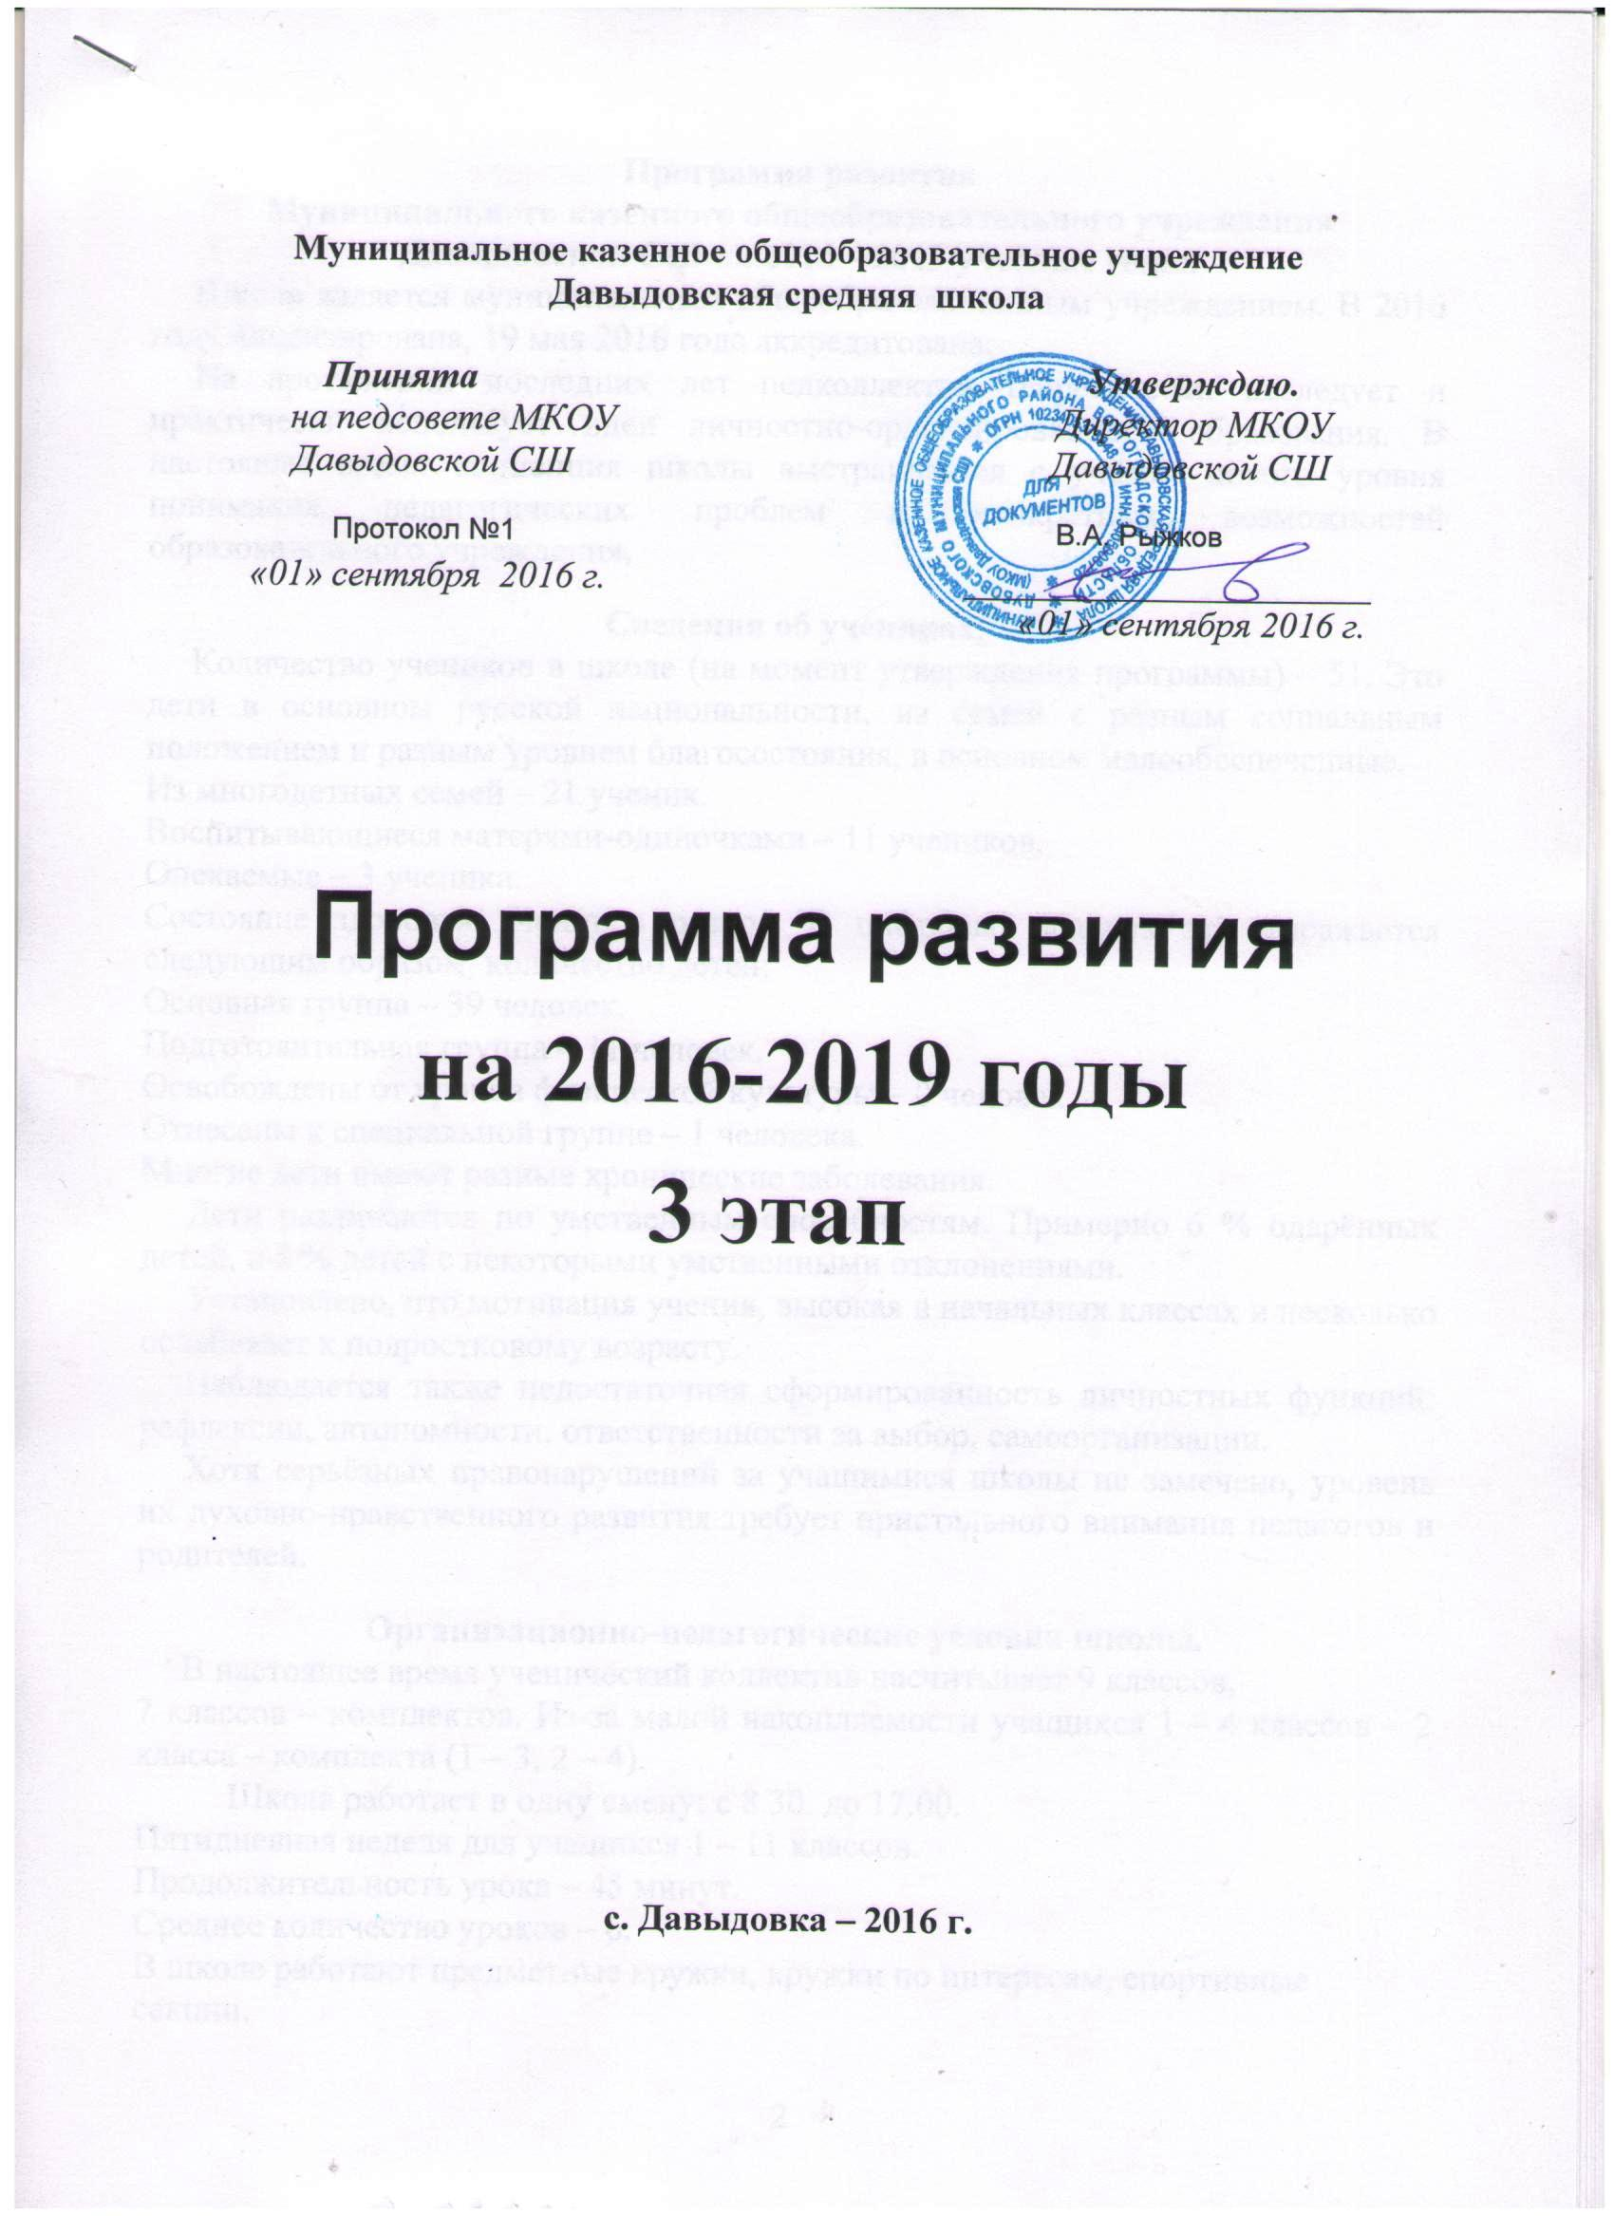

Программа развития
Муниципального казенного общеобразовательного учреждения Давыдовской СШ на 2016 – 2019 учебные годы.
Школа является муниципальным общеобразовательным учреждением. В 2016 году лицензирована, 19 мая 2016 года аккредитована.
На протяжении последних лет педколлектив теоретически исследует и практически использует идеи личностно-ориентированного образования. В настоящее время концепция школы выстраивается с учётом нового уровня понимания педагогических проблем и конкретных возможностей образовательного учреждения.

Сведения об учениках.
Количество учеников в школе (на момент утверждения программы) – 51. Это дети в основном русской национальности, из семей с разным социальным положением и разным уровнем благосостояния, в основном малообеспеченные.
Из многодетных семей – 21 ученик.
Воспитывающиеся матерями-одиночками – 11 учеников.
Опекаемые – 3 ученика.
Состояние здоровья учеников разное. В цифровых данных это выражается следующим образом, количество детей:
Основная группа – 39 человек.
Подготовительная группа – 11 человек.
Освобождены от уроков физической культуры – 0 человек.
Отнесены к специальной группе – 1 человека.
Многие дети имеют разные хронические заболевания.
Дети различаются по умственным способностям. Примерно 6 % одарённых детей, и 2 % детей с некоторыми умственными отклонениями.
Установлено, что мотивация учения, высокая в начальных классах и несколько ослабевает к подростковому возрасту.
Наблюдается также недостаточная сформированность личностных функций: рефлексии, автономности, ответственности за выбор, самоорганизации.
Хотя серьёзных правонарушений за учащимися школы не замечено, уровень их духовно-нравственного развития требует пристального внимания педагогов и родителей.

Организационно-педагогические условия школы.

В настоящее время ученический коллектив насчитывает 9 классов,

7 классов – комплектов. Из-за малой накопляемости учащихся 1 – 4 классов – 2 класса – комплекта (1 – 3, 2 – 4).
Школа работает в одну смену: с 8.30. до 17.00.
Пятидневная неделя для учащихся 1 – 11 классов.
Продолжительность урока – 45 минут.
Среднее количество уроков – 6.
В школе работают предметные кружки, кружки по интересам, спортивные
секции.

Состояние материально-технической базы.
Школа располагается в одноэтажном типовом здании, постройки 1966 года. Учебных кабинетов достаточно для проведения занятий. Имеются спортивный зал, спортивная площадка, но оснащены они не полностью. Работает библиотека. В школе есть технические средства: 15 компьютеров, 15 принтеров, сканер, телевизор, мультимедийные установки, музыкальный центр.

Характеристика окружающего социума.
Школа находится на территории с. Давыдовка. Большинство населения не имеет постоянной работы, немало безработных, которые заняты только на сезонных работах у фермеров и предпринимателей. В данном микросоциуме, как и во всем обществе, существует ряд факторов, влияющих на развитие личности. Это недостаточный уровень благосостояния населения, превалирование рыночных отношений над культурными интересами, неспособность родителей педагогически овладеть ситуацией развития собственного ребёнка, алкоголизм среди родителей и молодёжи.

Сведения о педагогах.
В школе работают 9 педагогических работников. Из них: с высшим образованием – 6, с/специальным – 2. По результатам аттестации 1 квалификационную категорию имеют – 5 человек, высшую – 2 человека, соответствие – 2 человек.
По стажу работы:
До 5 лет – нет;
До 10 лет – нет;
До 20 лет – 4;
Свыше 20 лет - 5.
В период с 2013 года прошли курсовую подготовку – 9 учителей (100%).
Творческий потенциал педагогов, их профессиональная компетентность, личностные качества, интерес к новому, желание самосовершенствоваться позволяют говорить о необходимости совершенствования образовательной системы в школе.
Администрацию школы представляет директор.
Во главе школы находится педсовет.
Методическую сеть школы составляют: МО классных руководителей, МО учителей-предметников.
В настоящее время структурные связи всех школьных служб, уровень их работы не полностью отвечает современным требованиям: наблюдается некоторая их разобщенность в вопросах планирования и организации своей деятельности. Требуется новая модель образовательной системы.

Характеристика позитивных достижений школы.
Достижения в освоении учащимися государственных образовательных стандартов и учебных программ.

Итоги успеваемости за 2014-2016 учебные годы.

Класс | Всего учащихся | 2014-2015 учебный год |  |  |  | % качества знаний | %  успеваемости | Всего учащихся | 2015-2016 учебный год |  |  |  | % качества знаний | %  успеваемости
Класс | Всего учащихся | отметка |  |  |  | % качества знаний | %  успеваемости | Всего учащихся | отметка |  |  |  | % качества знаний | %  успеваемости
Класс | Всего учащихся | «5» | «4», «5» | «3» | «2» | % качества знаний | %  успеваемости | Всего учащихся | «5» | «4», «5» | «3» | «2» | % качества знаний | %  успеваемости
1 | 4 |  |  |  |  |  |  | 5
2 | 1 |  |  | 1 |  | 0 | 100 | 3 |  | 1 | 2 |  | 33 | 100
3 | 4 | 2 | 1 | 1 |  | 75 | 100 | 1 |  |  | 1 |  | 0 | 100
4 | 9 | 2 | 3 | 4 |  | 56 | 100 | 4 | 2 | 1 | 1 |  | 50 | 100
1-4 | 18 | 4 | 4 | 6 |  | 44 | 100 | 13 | 2 | 2 | 4 |  | 28 | 100
5 | 6 | 2 | 1 | 3 |  | 50 | 100 | 9 | 1 | 2 | 6 |  | 33 | 100
6 | 7 | 3 | 3 | 1 |  | 86 | 100 | 7 |  | 3 | 3 | 1 | 43 | 86
7 | 6 |  | 3 | 3 |  | 50 | 100 | 7 | 4 | 2 | 1 |  | 86 | 100
8 | 6 |  | 3 | 3 |  | 50 | 100 | 8 |  | 2 | 6 |  | 25 | 100
9 | 5 |  | 2 | 3 |  | 40 | 100 | 5 |  | 1 | 4 |  | 20 | 100
5-9 | 30 | 5 | 12 | 13 |  | 55 | 100 | 36 | 5 | 10 | 20 | 1 | 41 | 97
10 | 5 | 3 | 1 | 1 |  | 80 | 100 | - | - | - | - | - | - | -
11 | 5 |  | 2 | 3 |  | 40 | 100 | 5 | 3 | 2 |  |  | 100 | 100
10-11 | 10 | 3 | 3 | 4 |  | 60 | 100 | 5 | 3 | 2 |  |  | 100 | 100
Итого | 58 | 12 | 19 | 23 |  | 53 | 100 | 54 | 10 | 14 | 24 | 1 | 56 | 99

Характеристика затруднений и нерешённых проблем.
Факторы, препятствующие полноценному усвоению детьми государственных образовательных стандартов.
- Неготовность ребёнка к решению собственных внутриличностных и межличностных проблем.
- Низкий духовно-нравственный уровень школьников.
- Неготовность детей к самостоятельному выбору жизненного пути и профессии.
- Несформированность умения самоорганизации, контролирования и регулирования своих действий.
- Конфликтность, неумение устанавливать диалогические отношения.
- Снижение ПА по мере взросления.
- Снижение на протяжении школьных лет работоспособности детей
Всё это не способствует полноценному усвоению учениками образовательных стандартов. В школе ещё преобладает традиционная система образования. Содержание учебников и программ, педагогические методы и технологии в большинстве своём разворачиваются в логике знаниевого подхода, а не в логике развития конкретной личности. Идеи личностно-ориентированного образования искажаются на практике, потому что учителя делают попытки внедрения этих идей «монологическими» способами.

Профессиональные затруднения учителей.
Главная трудность, с которой сталкиваются педагоги, в том, что они не могут
в полной мере преодолеть «ЗУНовский» подход в образовании и недостаточно готовы работать с личностью ребёнка.
Причины этого обусловлены:
- недостаточностью знаний психологии личности;
- невысоким коэффициентом способности к сотрудничеству;
- слабым преодолением стереотипов мышления и отстаиванием приоритета предметного просвещения над личностным развитием ребёнка;
- недостаточно высокой исследовательской культурой и недостаточным владением способами педагогической рефлексии.

Проблемы профессиональных затруднений педагогов, как видно, вызваны недостаточным уровнем их самообразования, психологической и технологической готовностью к работе с ребёнком на более высоком, личностно-диалогическом уровне.

Неразвитость материально-технической базы:
Факторы, которые существенно влияют на качество образования:
- наличие устаревшего спортивного инвентаря, некоторой мебели в классах;
- отсутствие кабинета психологической разгрузки для учителей;
- недостаточно полно укомплектование школьной библиотеки;
- нехватка наглядных пособий;
- недостаточное количество компьютеров.

Слабость дидактико-технологического оснащения:
Учителями накоплен дидактический материал, но отвечать современным требованиям к качеству образования он уже не может. Не доукомплектована лабораторная база кабинетов физики и химии. Не все учебные программы обеспечены необходимыми дидактическими средствами. Нет пособий по личностно-развивающему образованию, адаптированных для педагогической практики. Пока ещё не найдены возможности для выхода на использование в учебном процессе новых информационных технологий.

Паспорт программы.
Программа развития «Модель школы – личностно-ориентированного образования на 2016 – 2019 гг.».
Статус программы: школьная.
Заказчик программы: социум.
Исполнители программы: администрация, педагогический коллектив.
Управление программой: МС.
Сроки реализации программы – сентябрь 2016г. – май 2019г.

Законодательная база для разработки программы.
- Конвенция о правах ребёнка.
- Закон РФ «Об основных гарантиях прав ребёнка».
- Закон «Об образовании в РФ».

Цели программы:
- Создание воспитательно-образовательной среды, способствующей духовному, нравственному, физическому развитию ребёнка.
- Эффективно содействовать актуализации, развитию и проявлению ребёнком своих личностных качеств, формирование его индивидуальности, способности к нравственной и творческой реализации своих возможностей.

Задачи:
  - обеспечение прав ребёнка на качественное образование;
  - разработать и апробировать модель программы личностно- ориентированного образования;
  - разработать систему деятельности школы по оказанию психолого-педагогической поддержки детям в их личностном становлении, в самообразовании.

- Выстроить профессиональную деятельность учителей, направленную на раскрытие интеллектуального и творческого потенциала школьника.
- Создать условия для повышения мотивационной, когнитивной, технологической готовности педколлектива к работе с самоопределяющейся и самоуправляемой личностью.
- Организовать работу с родителями в системе конструктивного сотрудничества.

Принципы реализации программы:
  - программно-целевого подхода, который предполагает единую систему планирования и своевременное внесение корректив в планы;
  - преемственности данной программы развитию ОУ, реализованной в 2013/2016г.;
  - включение в решение задач программы развития школы всех субъектов образовательного учреждения.

Сроки и этапы реализации программы:
1 этап – 2010/2013г.
2 этап – 2013/2016г.
3 этап – 2016/2019г.

Ожидаемые конечные результаты:
  - усвоение стандарта;
  - критерии (в программе образования).

Характеристика требований социума.

Современная социокультурная ситуация предъявляет следующие требования:
  - Педагог должен быть не только специалистом в преподавании учебного предмета, но и уметь работать с личностью ребёнка, поднимаясь на философский, рефлексивный, исследовательский и технологический уровень.
  - Ученик – должен обладать не только эрудицией, но и высоким уровнем сформированности личностного начала, уметь брать на себя ответственность за своё образование и духовно-нравственное развитие, максимально раскрывать свой творческий потенциал.
  - Содержание образования не должно ограничиваться предметной областью, а включать ценностно-смысловые, личностно-диалогические компоненты.
  - Технология обучения и воспитания – должны быть ориентированы на субъективно-субъектные отношения, на диалогическое взаимодействие, которые предусматривают активное включение детей в процесс целеполагания, отбора содержания образования и экспертизу своих результатов.
  - Результат образования – не должен ограничиваться ЗУН по предмету, а проявляться в сформированности личностных функций.
  - Условия жизнедеятельности в школе – должны способствовать полной реализации творческих и личностных способностей, удовлетворению индивидуальных интересов и способствовать профессиональному самоопределению ребёнка.

Раздел 2. Концептуально – прогностическая часть.
Концепция опытно-поисковой работы.

Основным «узлом», влияющим на эффективность развития школы как системы, является эксперимент по внедрению в образовательный процесс личностно-развивающих технологий, по созданию личностно-ориентированной образовательной среды.

Тема: Формирование творческих способностей и личностных качеств учащихся.

Цель: эффективно содействовать актуализации, развитию и проявлению ребёнком своих личностных качеств, формированию его индивидуальности, субъективности, способности к нравственной и творческой реализации своих возможностей.

Гипотеза исследования.
Школа может способствовать развитию и проявлению своих личностных качеств, формированию его индивидуальности, если:
  - становление личности станет приоритетной целью развития образовательного учреждения;
  - образовательная среда школы является условием для проявления разнообразных способностей, возможностей, потребностей личности;
  - взаимодействие учителей и учащихся будет строиться на условиях доверия, открытости, демократического, межличностного стиля отношений;
  - педагоги школы включатся в исследовательскую деятельность и овладеют методом педагогической рефлексии;
  - в управлении развитием школы будут вовлечены все участники образовательного процесса.

Задачи:
- Разработать и апробировать модель программы личностно-ориентированного образования в сельской школе, которая:

  - обеспечивает духовно-нравственное становление личности;
  - активизирует процесс самообразования, самореализации и самоопределения личности как субъекта социально-значимой деятельности;
  - развивает способности к созидательной деятельности и сотрудничеству;
  - пробуждает чувство ответственности за свой профессиональный и жизненный выбор в условиях современного социума.

- Разработать систему деятельности школы по оказанию психолого-педагогической поддержки детям в их личностном становлении, в самообразовании.
- Выстроить профессиональную деятельность учителей, направленную на раскрытие интеллектуального и творческого потенциала школьника.
- Создать условия для повышения мотивационной, когнитивной, технологической готовности педколлектива к работе с самоопределяющейся и самоуправляемой личностью.
- Организовать работу с родителями в системе конструктивного сотрудничества.

Прогностическая часть.

Тема: Образовательная среда ЛОО. Развитие творческих способностей и личностных качеств учащихся.

Задачи:
- Выработать и освоить оптимальные методы самооценки деятельности школы.
- Разработать модель программы ЛОО. Определить существенные характеристики и исследовать пед. условия возникновения диалогической среды.
- Выявить потенциальные возможности педагогов и стимулировать их участие в инновационной работе.
- Выявить уровни готовности учителей и учеников к ЛОО.
- Найти возможности для широкого вовлечения участников образовательного процесса в деятельность по самооценке и развитию школы.
- Провести внутреннюю экспертизу готовности школы к инновационной деятельности.

План действия на 2016/2017 учебный год.

№ | Мероприятие | Срок | Ответственные
1. | Создание Совета по развитию школы, обсуждение и корректировка плана развития ОУ. | Сентябрь | Директор школы, завуч, члены МС.
2. | Создание методической службы. Изучение познавательных запросов учителей. | Сентябрь 1 полугодие | Заместитель директора по УВР, члены МС.
3 | Формирование проблемных, инициативных творческих групп, творческих лабораторий учителей с учётом тематики инновационной деятельности. | В течение года | Директор, зам.директора по УВР и ВР, руководители МО
4 | Разработка перспективных планов работы МО, МС, на три года | В течение года | Зам. директора по УВР и ВР, руководители МО
5 | Выработка оптимальных методик самооценки школы | В течение года | Директор, зам. директора по УВР и ВР (помощь научных работников)
6 | Разработка пакета диагностических методик по измерению готовности учителей и учащихся ЛОО | В течение года | Помощь научных работников и психолога
7 | Проведение системы тренингов по обучению педколлектива методом самооценки школы | В течение года | Помощь научных работников и психолога
8 | Составление «личностного» портрета класса, ученика на основе диагностики личности и коллектива. | 2 полугодие | Классные руководители
9 | Изучение запроса родителей | 1 полугодие | Классные руководители, психолог
10 | Разработка и перспективное планирование воспитательной работы | 2 полугодие | Зам. директора по ВР
2017/2018 учебный год.

Тема: Технологии ЛОО как содержание и метод образования.

Задачи:
- Разработать принципы ЛОО. Разработать вариативную часть программы с учётом инновационной работы школы.
- Повысить научно-теоретическую подготовку и технологическую культуру учителей, помогая им освоить технологии ЛОО, технологию диалогического обучения личности.
Вовлечь педагогов в инновационную деятельность. Разработать тематику индивидуальных, групповых, коллективных исследований.
- Разработать серию открытых уроков обучающего значения.
Научить анализировать урок и внеклассное мероприятие с позиции ЛОО, диалогического подхода в образовании.
- Разработать содержание и формы профессионально-личностного становления педагогов. Овладеть методом педагогической рефлексии. Создать условия для совершенствования педагогического мастерства.
- Провести экспертизу учебных программ.

2018/2019 учебный год.
Тема: Развитие самоактуализированной личности ребёнка и взрослого.

- Разработать способы (содержание и формы) самообразования личности (ученика и учителя).
- Выявить, обосновать и апробировать направление воспитательной деятельности школы с учётом стратегии ОУ.
- Обобщить деятельность учителей по накоплению опыта работы, по актуализации, развитию и проявлению личностных качеств.
Подготовить серию материала.
- Создание школы ЛОО.

Ресурсное обеспечение программы.

1. Привлечение к инновационной деятельности всех учителей, научных консультантов.
2. Увеличение фонда библиотеки за счёт добровольных вносов книг из домашней библиотеки.
- Привлечение учеников, родителей, спонсоров по оформлению школы (изменение эстетики школы).
4. Поиск финансовых средств.

